Byla zima roku 1978–1979 extrémně chladná? Silvestr 1978 přinesl ochlazení až o 34 °C. Jaký bude Silvestr 2018?
V těchto dnech je to 40 let od Silvestra 1978, kdy se na většině území tehdejšího Československa v noci z 31. 12. na 1. 1. výrazně ochladilo. Vyskytl se extrém „po maximální teplotě 14,9 °C následovalo další den ranní minimum –19,1 °C“ popisuje situaci meteorolog Pavel Jůza. Následovaly vážné potíže se zásobováním energií, vyhlášení uhelných prázdnin, a ještě během velké části ledna noviny denně psaly o tom, že extrémní mrazy trvají. Byly však mrazy v lednu 1979 skutečně extrémní?
Tento rok se na Silvestra žádného extrému obávat nemusíte. Začněme víkendem. Poslední víkend roku vydrží obloha spíše zatažená. Očekáváme občasný déšť, na horách půjde většinou o sněžení. Sněžení by se mohlo přechodně vyskytnout i v polohách nad 500 m. Přes den se budou teploty pohybovat od 2 do 6 °C, v neděli ojediněle až 8 °C. Noční teploty se budou udržovat většinou slabě nad 0 °C. Počasí na Silvestra a první dny roku 2019 přinesou opět většinou oblačnou oblohu, místy déšť, sněžení se pravděpodobně objeví jen na horách. Nicméně koncem prvního týdne roku by se měly začít častěji objevovat sněhové přeháňky, a to i v nižších polohách. Teploty budou mírně klesat. Zatímco v úterý 1. 1. přes den naměříme 3 až 7 °C, tak ve čtvrtek odpoledne už bychom mohli naměřit pouhých –4 až 0 °C. Pro podrobnější a vždy aktuální předpověď sledujte webový portál ČHMÚ.
Nejextrémnější na Silvestru roku 1978 bylo prudké ochlazení. V posledních prosincových dnech roku 1978 bylo poměrně teplé, skoro jarní počasí, ale na severu od tehdejšího Československa, v Polsku a NDR, již panovaly třeskuté mrazy. Výrazná studená fronta postupovala zvolna k jihu. Dne 31. 12. bylo na většině území Československa ještě teplé jarní počasí, ale na severu území, na Liberecku, Frýdlantsku a Šluknovsku, již toho dne mrzlo. Odpoledne se studená fronta dala do pohybu a během silvestrovského odpoledne a večera a v následujících hodinách se výrazně ochladilo nejen v celém Československu, ale i ve významné části střední a jižní Evropy.
Největší rozdíl mezi maximální teplotou 31. 12. 1978 a minimální teplotou 1. 1. 1979, tedy ochlazení za cca 15–20 hodin, uvádí stanice Městec Králové, a to 34,0 °C, kdy po maximální teplotě 14,9 °C následovalo další den ranní minimum –19,1 °C. Na stanici Litomyšl se ochladilo o 31,9 °C, když po maximu 12,5 °C následovalo minimum –19,4 °C. Na stanici Frenštát pod Radhoštěm se ochladilo o 31,4 °C z 9,4 °C na –22,0 °C. V Praze–Uhříněvsi se uvádí ochlazení o 31,3 °C z 11,8 °C na –19,5 °C. Na dalších 10 stanicích se ochladilo o více než 30 °C.
Nejméně se ochladilo ve stanici Varnsdorf, kde mrzlo již 31. 12., takže maximum 31. 12. tam dosáhlo – 9,5 °C a minimum 1. 1. –20,5 °C. Celkem však pouze na 13 stanicích ze 190 bylo ochlazení menší než o 20 °C, a to v naprosté většině na severu území, kde mrzlo již 31. 12.
Tehdy ještě nebyla v provozu výstražná meteorologická služba jako v současné době. Hlavním zdrojem informací o počasí byly všeobecné předpovědi zveřejňované v rozhlase a televizi. Prudké ochlazení bylo předpovídáno již několik dní předem, ale původně již na 30. 12. Nakonec se však 30. 12. ochladilo pouze v blízkosti naší severní hranice, jinde v republice, i 30. 12. a ještě dopoledne 31. 12. trvalo teplé jarní počasí. Přestože tedy informace o očekávaném prudkém ochlazení zaznívala z rozhlasu a televize již předem, bylo vlastní silvestrovské ochlazení pro řadu lidí i institucí nečekaným překvapením.
V důsledku náhlého ochlazení a současného deště, přecházejícího ve sněžení, všechno zamrzlo. Zejména zamrzlo uhlí, a to jak na skládkách elektráren, tak především v železničních vagónech. Při násilném dobývání zamrzlého uhlí pak docházelo i k poškozování železničních vagónů. Ty se staly nepoužitelnými. V uhelných elektrárnách byly malé zásoby uhlí a tenčily se. Navíc zamrzla i labská vodní cesta, která byla tehdy hlavní trasou zásobování východočeských elektráren Chvaletice a Opatovice. Vznikla kritická energetická situace a byla provedena řada opatření. Bylo například omezeno televizní vysílání. Televize vysílala pouze na jednom programu a pouze večer. V pátek 5. ledna odpoledne byly vyhlášeny mimořádné školní prázdniny, které byly posléze prodlouženy až do neděle 28. ledna. V některých pracovištích a školách byl direktivně posunut začátek pracovní doby, aby se rozložila ranní dopravní špička a tím snížila aktuální spotřeba energie na dopravu. Například začátek školního vyučování byl posunut z 8 hodin na 9 hodin. A v důsledku energetické krize byl s platností od neděle 1. dubna poprvé od poválečných let opět zaveden letní čas. A v novinách i dalších sdělovacích prostředcích se celé týdny psalo o trvajících extrémních mrazech.
Mrazy trvající po většinu měsíce ledna 1979 však tak extrémní a nebývalé nebyly. Například stanice Praha – Klementinum, kde v té době byla k dispozici zhruba 205letá řada měření teploty, naměřila za leden 1979 průměrnou teplotu –3,4 °C. Tento leden byl z tehdy dostupných 205 lednů v Klementinu 41. až 44. nejchladnější, tedy dostal se mezi 25 % nejchladnějších lednů, ale o extrémně studeném měsíci nemohlo být ani řeči. Za extrémně studený by se snad dal označit leden 1799 s průměrnou teplotou –9,3 °C, v roce 1838 s průměrnou teplotou –9,2 °C a možná ještě leden 1838 s průměrnou teplotou –8,8 °C. Obzvláště studený mohl být leden 1979 snad jen ve srovnání s průběhem počasí za předchozích 9 let, protože od prosince 1969 žádný měsíc nebyl tak studený. Uvedený prosinec 1969 měl průměrnou teplotu –4,6 °C.
Co se týče odchylky od normálu, v té době se pravděpodobně používal normál 1901–1950. Podle tohoto normálu měl leden 1979 v Klementinu odchylku od normálu –2,9 °C. V elektronické databázi ČHMÚ je k dispozici přibližně 15 stanic, ze kterých je k dispozici lednový normál za období 1901–1950 a současně i lednová průměrná teplota z roku 1979. Na těchto stanicích odchylka ledna 1979 od normálu byla od –1,6 °C do –4,1 °C. Na stanici Lysá hora byla odchylka od normálu –1,6 °C a zde byl tedy leden 1979 teplotně normální, na ostatních dostupných stanicích byl teplotně podnormální. Na žádné z těchto 15 stanic nebyl leden silně podnormální, natož mimořádně podnormální.
K tomu je nutno dodat, že leden byl té zimy nejchladnějším měsícem. Celá zima, tedy období prosinec až únor, měla v Praze – Klementinu odchylku od normálu –0,4 °C, zima jako celek tedy nebyla "extrémně studená". Na ostatních stanicích měla zima jako celek odchylku od normálu od –0,2 °C v Českých Budějovicích a na Lysé hoře, do –2,0 °C v Opavě.
Jaký byl průběh teploty za celou zimu? To se můžeme vyčíst z obrázku číslo 1, kde jsou průměrné denní teploty od prosince do února na stanicích Liberec, Praha–Klementinum a Brno–Tuřany. Na grafu je vidět, že po silvestrovsko–novoročním ochlazení zhruba týden trvaly nějaké mrazy, které by stály za řeč. Zhruba od 8. ledna už vývoj teploty připomínal zcela běžnou zimu. Na grafu je také vidět, že v Liberci byla nízká průměrná teplota již 30. 12., zatímco v Brně byl 31. 12. nejteplejší den za celou zimu. Dále je vidět, že v Praze–Klementinu nejnižší průměrná denní teplota dosáhla asi –14 °C a jen čtyři dny byla pod –10 °C. Takže ve srovnání s historií se ukazuje, že ani jednotlivé dny nebyly nijak extrémní. O extrémních mrazech se dalo hovořit tehdy, když průměrné denní teploty v Klementinu dosahovaly několik dní po sobě pod –20 °C nebo i 8 dní po sobě pod –18 °C.

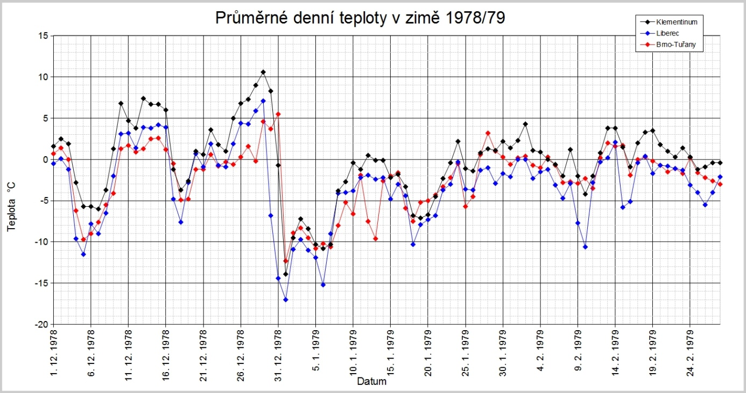
Obr 1 Průměrná denní teplota na vybraných meteorologických stanicích na přelomu roku 1978 a 1979.
Na obrázku číslo 2 je zobrazen průběh ochlazování na čtyřech stanicích. Tehdy ještě nebyly k dispozici desetiminutové údaje z automatických stanic. V databázi se podařilo najít hodinové údaje z Prahy–Ruzyně a údaje po třech hodinách ze stanic Liberec, Mošnov a Brno–Tuřany. Zde je vidět postup ochlazování. Zatímco v Liberci se ochladilo pod nulu již kolem půlnoci na 30. 12., v Brně se začalo ochlazovat až 1. ledna po půlnoci. V Praze se začalo ochlazovat odpoledne, v Mošnově mrzlo již 30. 12. Na Silvestra odpoledne se zde ještě oteplilo výrazně nad nulu, a teprve pak se začalo definitivně ochlazovat.
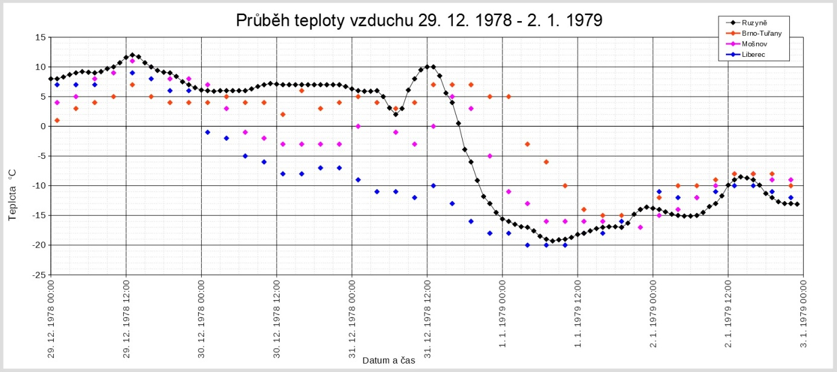
Obr 2 Průběh ochlazování na vybraných meteorologických stanicích na přelomu roku 1978 a 1979.

Ochlazení na Silvestra 1978 a zejména jeho dopady na ekonomiku a lidskou činnost ukazují, že i po sérii velmi teplých zim, jaké byly u nás v sedmdesátých letech, zejména na tehdejší dobu extrémně teplá zima 1974/75, může přijít zima teplotně normální. Dokonce s jedním měsícem teplotně podnormálním, a tedy že ani série teplých zim nemusí znamenat, že pořádná zima už nikdy nebude. A že se vyplatí i při několika po sobě jdoucích teplých zimách být připraveni i na možnost, byť ne moc pravděpodobnou, že může přijít i zima studená.
To ostatně ukazuje i extrémně studený únor 1929, který přišel po sérii teplých zim ve dvacátých letech.

Kontakty:
Martina Součková
manažerka komunikace
e-mail: martina.souckova@chmi.cz, tel.: 777 181 882/735 794 383

Jan Doležal
manažer komunikace
e-mail: jan.dolezal2@chmi.cz, tel.: 724 342 542

